网上文件网址：

<http://www.wjedu.net/node/zgwk_1/2017-5-4/5I5881KFB162899.html>

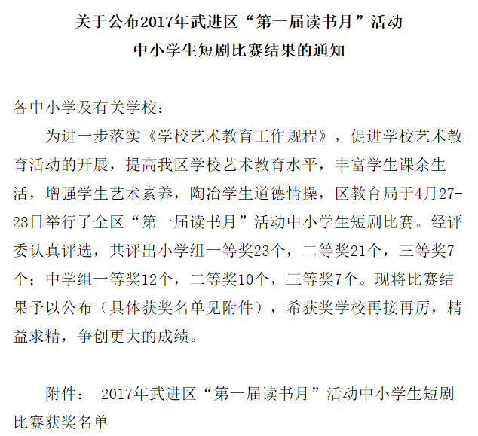网上文件截图：

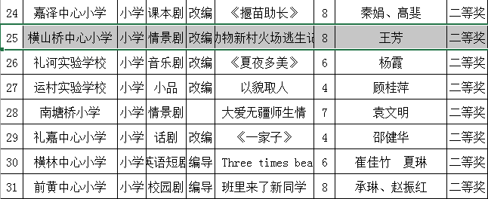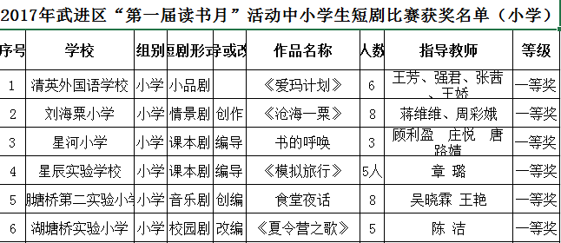附件文件截图：